متوسطة البحيرة المستوى : الثانية متوسط
اختبار الفصل الثاني في مادة العلوم الفيزيائية والتكنولوجيا
يوم :06 مارس 2024 المدة ساعة ونصف
ممنوع استعمال القلم الأحمر والمصحح

الجزء الأول : (12 نقطة)
التمرين الأول : (06 نقاط)
1// اختر الإجابة الصحيحة (1 ن )
أ/تكون الحركة دائرية منتظمة إذا كانت : سرعتها ثابتة مسارها دائري سرعتها ثابتة ومسارها دائري
ب/ لتحديد الحالة الحركية لجسم ما يجب تحديد : المسار المرجع المسار والمرجع معا
ج /اكمل ما يلي: اثناء ذهابك الى مدينة سطيف صادفتك لافتة كتب عليها 60Km/h هذه القيمة تمثل : ................. ويمكن حسابها بحاصل قسمة.................على................................ (1.5 ن )
2/ تمثل الوثيقة (1) لعبة مشهورة (Spenner ) (الدوار) يمكسها اللاعب من المنتصف ويقوم بتدوير أطرافها وضعت عليها نقطتين
(A ، B ) ( B في مركز اللعبة و A في أحد أطرافها ) وتمثل الوثيقة (2 ) حركة علاء على طريق مستقيم بحذاء مزود بعجلات كما تمثل الوثيقة (3) التصوير المتعاقب للنقطة (C)من جسم علاء
أ/ هل علاء متحرك أو ساكن بالنسبة للطريق ؟ علل . (1 ن )
ب/ اعتمادا على الوثيقتين (1) و(3) حدد نوع حركة كل نقطة ومسارها وفق الجدول: (2.5 ن )
النقطة | A | B | C
نوع الحركة
شكل المسار
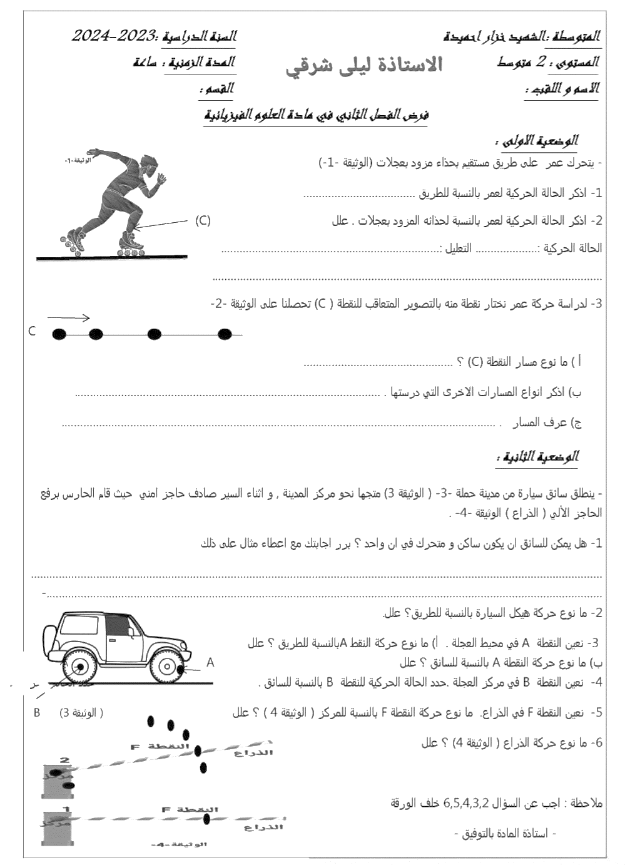
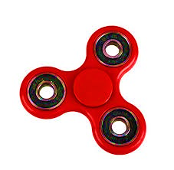

الوثيقة 2
الوثيقة 1
A
B

الوثيقة 3

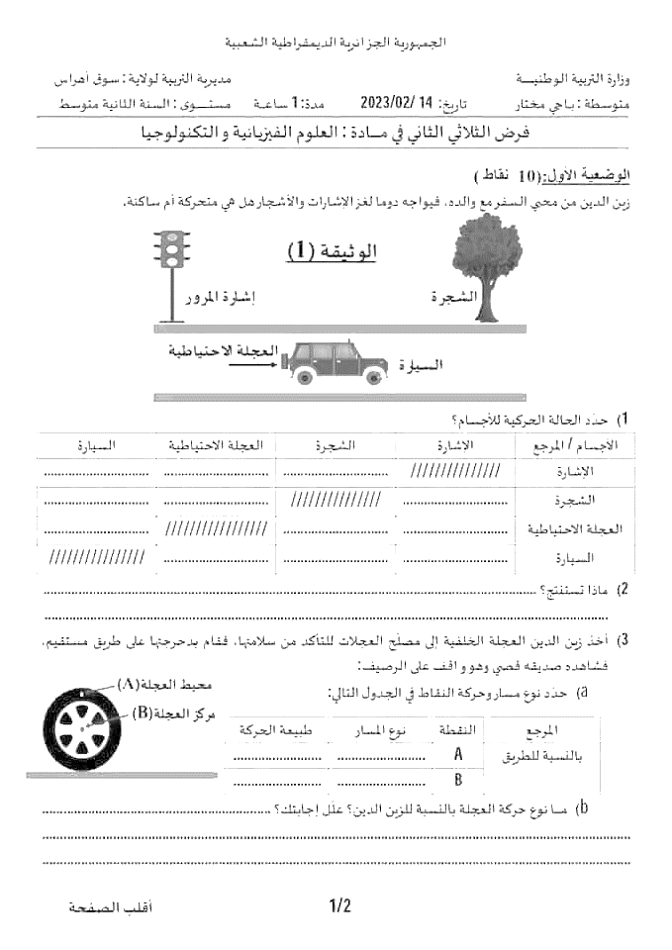
التمرين الثاني : (06 نقاط ):
الوثيقة 4
أثناء سفر يوسف رفقة والده كثيرا ما يتساءل عن الحالة الحركية للأجسام التي تصادفه في الطريق والسيارة تسير
ساعد يوسف في الإجابة عن تساؤلاته وذلك بملأ الجدول التالي بـ : متحرك أو ساكن

بالنسبة إلى | السيارة | إشارة المرور | العجلة الإحتياطية | الشجرة
السيارة
إشارة المرور
العجلة الإحتياطية
الشجرة
الصفحة 1/2

الجزء الثاني : (08 نقاط ) :
الوضعية الإدماجية : (08 نقاط):

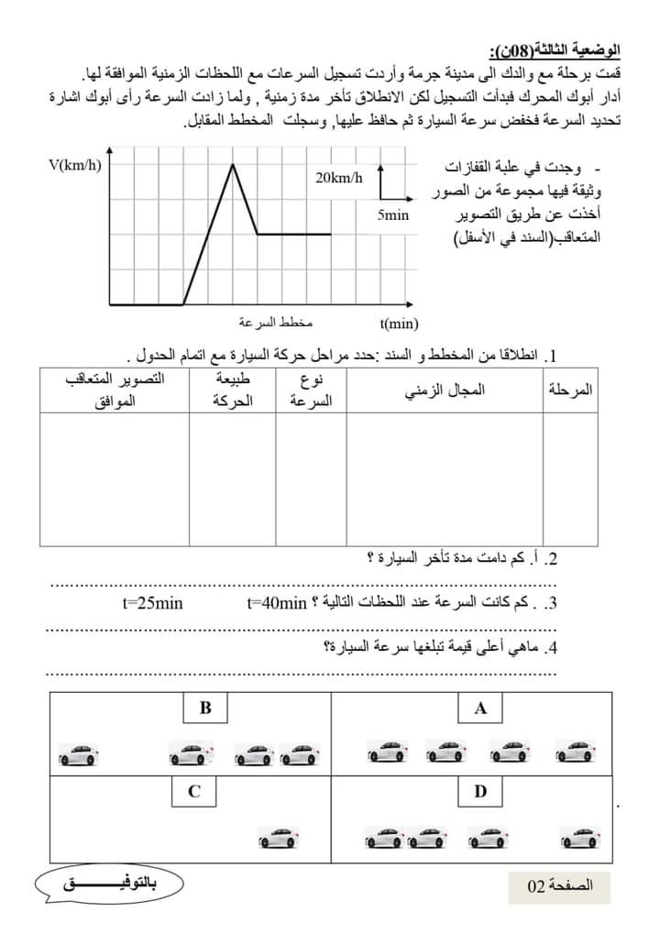
يوسف وهو في الرحلة كان يراقب عداد سرعة سيارة والده خلال فترة زمنية محددة ثم قام برسم المخطط الموضح في الوثيقة (5)
10 20 30 40 50 60 70 80 90
80

60

40

20

0

الوثيقة 5
V (Km/h)

في حين كان أحدهم يصور حركة السيارة بتقنية التصوير المتعاقب خلال نفس الفترة الزمنية وكانت النتائج موضحة في الوثيقة (6)

الوثيقة 6

1/ ما هو عدد مراحل الحركة ؟ (0.5 ن)
2/ أ ) من خلال الوثيقتين (5) و(6) أكمل ملأ الجدول التالي وذلك بعد إعادة رسمه على ورقة الإجابة : (4 ن)
المرحلة | نوع السرعة | طبيعة الحركة | المجال الزمني  (min) | المدة المستغرقة  (min) | التصوير المتعاقب المناسب

ب ) حدد السرعة الموافقة للحظات الزمنية التالية :10 S ، 70 S ، 40 S ؟ (0.75 ن )
ج) حدد اللحظات الزمنية الموافقة للسرعات : h 20 Km/ ، 60 Km/h ؟ (0.75 ن )
د ) ما هي أعلى قيمة تبلغها سرعة السيارة ؟ثم حدد اللحظة الزمنية الموافقة لهذه السرعة ؟ ( 0.5 ن )

3 ) حوادث المرور أصبحت هاجسا يهدد حياتنا قدم بعض النصائح من أجل التقليل من هذه الحوادث أو القضاء عليها نهائيا . (نصيحتين فقط ) (0.5 ن )
بالتوفيق للجميع
الصفحة 2/2

